МИНИСТЕРСТВО НАУКИ И ВЫСШЕГО ОБРАЗОВАНИЯ  
РОССИЙСКОЙ ФЕДЕРАЦИИ

федеральное государственное автономное   
образовательное учреждение высшего образования  
«Самарский национальный исследовательский университет   
имени академика С.П. Королева»

(Самарский университет)

Институт информатики, математики и электроники

Факультет информатики  
Кафедра суперкомпьютеров и общей информатики

**Отчет по лабораторной работе № 3**

Дисциплина: «Enterprise Systems Development (Методы проектирования и поддержки требований к программному обеспечению)»

Вариант 14

Тип предприятия: **« Photo services IDEF»**

Выполнил: Бабонин Д.А.

Группа: 6133-010402D

Самара 2021

**Assignment 3. IDEF**

**Task 1**

Create valid IDEF0 diagrams for the general company processes up to 3d level detailing. At 3d decomposition level should be at least one process with at least two actors collaboration.

**Task 2**

Add IDEF0 diagrams images to doc report.

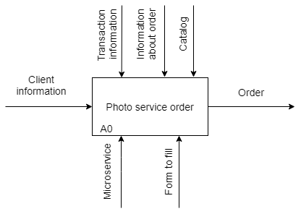

Figure 1 - Branch 0

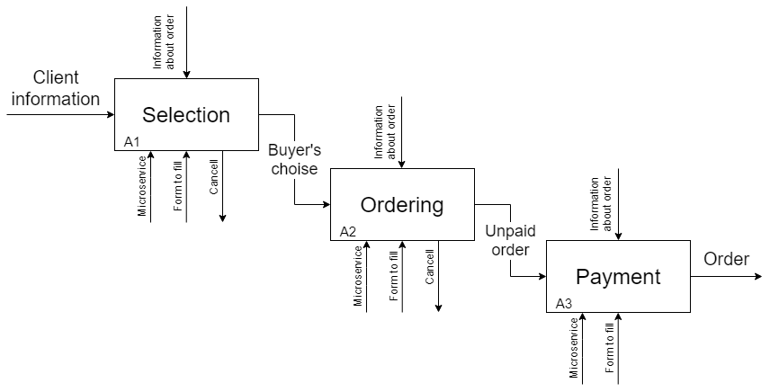

Figure 2 - Branch A0

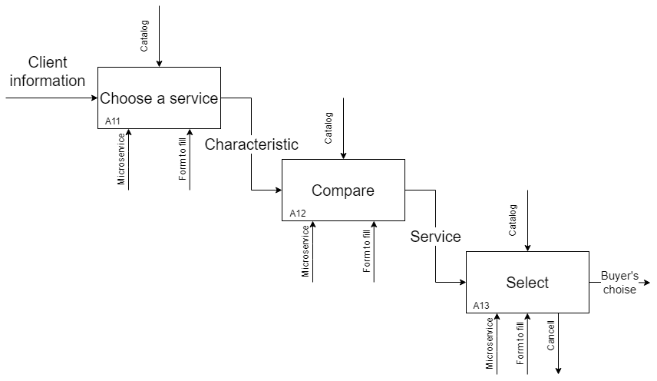

Figure 3 - Branch A1

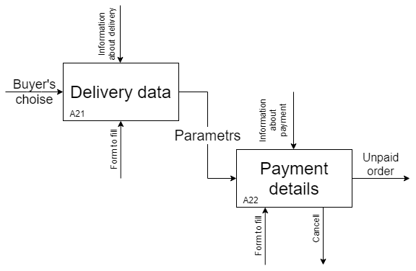

Figure 4 - Branch A2

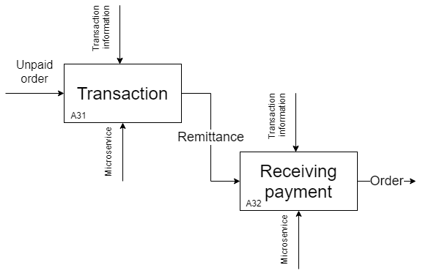

Figure 5 - Branch A3